2023年中考英语真题分项汇编
专题33 书面表达 考点1 观点看法类
艺术充满魅力，艺术课使校园生活丰富多彩。你校英文周刊以“My favourite art course”为题向同学们征稿。请你用英语写一篇短文投稿，内容包括：
1. 学校开设的艺术课（如音乐、绘画、舞蹈、书法、戏剧等）；
2. 你最喜欢的一门艺术课及其开课情况（如上课时间、活动等）；
3. 喜欢的理由。
注意：
1. 词数为80左右；
2. 可适当增加细节，以使行文连贯；
3. 文中不能出现真实姓名及学校名称；
4. 短文开头已给出，不计入总词数。
参考词汇：art course（艺术课），painting（n.绘画），calligraphy（n.书法），drama（n.戏剧）
My favourite art course
Art courses are important at school.
____________________________________________________________________________________________

学校英语角即将开展一次以“朋友”为主题的演讲活动，请你写一篇演讲稿参加活动，包括以下内容：
1.你最好的朋友是什么样的？
2.你的朋友曾给予过你什么？
3.你准备为你的朋友做什么？
词数90左右；可以适当增加细节，以使行文连贯；文中不能透露考生身份的任何信息。
____________________________________________________________________________________________
强国有我！作为祖国未来的建设者和接班人，青少年学生要努力成长为堪当大任的栋梁之材。请根据下面提示，以“How to be good students in the new era”为题写一篇英语短文，谈谈如何做一名新时代（era）的好学生。
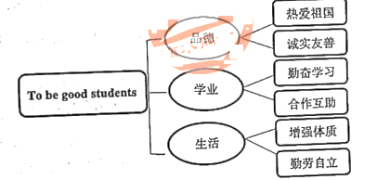
要求：语句通顺，意思连贯，可适当发挥；词数80—100；文中不得出现真实的姓名、校名、地名等与考生本人相关的信息。
How to be good students in the new era
____________________________________________________________________________________________

劳动创造美好生活，劳动实践从我做起。作为一名中学生，请你根据下表要点，以“Labor is Glorious (劳动光荣)”为题，向校报“英语园地”栏目投稿。
劳动实践 | 在学校，和同学一起打扫教室和操场；  在家里，做饭、洗衣服、整理房间；  在社区，做志愿者，帮助老人或残疾人。
劳动收获 | 学到一些基本生活技能，学会照顾自己；  获得满足感，变得更加独立和有责任心。
发出倡议 | ……
注意：
1. 词数100左右（标题和开头已给出，不计入总词数）；
2. 可适当发挥，以使行文连贯；
3. 文中不能出现真实姓名、学校等信息。
Labor is Glorious
It’s well known that labor is glorious.
________________________________________________________________________________________

健康对每个人都很重要，我们应该学会如何保持健康。请以“How to keep healthy?”为题，写一篇英语短文，向学校校刊投稿。
要求：
1．文章必须包含以下表格中的至少4个要点信息，可适当发挥；
2．文中不得出现真实的地名，校名和人名等信息；
3．词数80左右；文章开头已给出，但不计入总词数。
should (√) | shouldn’t (x)
do sports every day | refuse to exercise
keep a balanced diet | have junk food
eat fruit and vegetables | stay up too late
have enough sleep | play computer games a lot
keep happy | sit for a long time
... | ...
How to keep healthy?
Nowadays, people pay much more attention to health. It is necessary for everyone to learn some ways to keep healthy.
____________________________________________________________________________________________

你校正在组织英文作文比赛。请以“我喜欢的运动”为主题，写一篇短文参赛。内容包括：
1.运动项目；
2.运动的好处；
3.运动安全。
注意：
1.词数80左右；
2.可以适当增加细节，以使行文连贯。

随着《泸州市生活垃圾分类管理条例》的颁布施行，学校决定开展一次主题征文活动，号召大家践行垃圾分类，倡导绿色生活。请根据以下要点提示，以“Rubbish Sorting Starts with Me”为题，用英语写一篇短文。
要点提示：1. 意义：可以减少垃圾产生、循环使用垃圾等。
2. 做法：通过书籍和网络学习垃圾分类知识，参与志愿服务等；将各种垃圾分类投放在不同颜色垃圾桶等；旧衣服做成购物袋，废品做成艺术品，减少使用塑料袋等。
3. 个人观点……
要求：1. 词数110词左右（首句已给出，不计入总词数）；2. 要点提示均须涉及，可适当增加内容；3. 不用真实姓名、校名、地名。
参考词语：reduce，recycle，throw，rubbish bins， plastic bag
Rubbish Sorting Starts with Me
Nowadays, more and more people have realized the importance of rubbish sorting.
____________________________________________________________________________________________

毕业在即，为了解同学们中考结束后两周内的计划，你校就此开展了一次问卷调查。假如你是李华，请根据下表中的信息，给你的外国笔友Tom写一封英文电子邮件，告诉他你的计划并期待他的假期分享。
Activities | Reasons
1. learn to make a dish 2. learn to sing a song
3. learn to do a sport 4. practise handwriting
5. travel with classmates 6. read a book
7. learn paper cutting 8. stay with families
要求: 1. 文中不得出现真实人名，校名和地名；2. 从表中列举的活动中任意选择1—2 项内容并陈述理由；3. 词数：80词左右（开头和结尾已给出，不计入总词数）。
Dear Tom,
How are you going? Graduation is coming. Our school did a survey about our plans in two weeks after high school entrance examination. I’m writing to tell you mine.
My plan is to...
____________________________________________________________________________________________
Yours,
Li Hua
假如你是李华，近日你的英国笔友Amy发来邮件，向你诉说她最近的困扰；自己体型微胖，想通过节食减肥，以更美的面貌进入新的学校学习。请你根据邮件内容用英语给她回封邮件，谈一谈你对这问题的见解。
参考词汇: diet(v.节食), appearance (n.外貌), inner beauty (内在美)
Dear Li Hua,
I have been a bit larger than other girls since I was little. For a long time, this really troubled me. I feel more worried because I will start my senior high school life soon! I am afraid that the students in the new school will laugh at me because I am “big”. I decide to look more beautiful, so I want to lose weight by dieting. What do you think of my plan? Can you give me some advice?
Looking forward to your reply.
Yours,
Amy
要求：1.要点齐全，并适当发挥；
2.文中不得出现真实姓名与校名；
3.卷面整洁，书写美观，可适当加2—3分；
4.80词左右。开头与结尾已给出，不计入总词数。
Dear Amy,
I have received and read your letter, in which you said you wanted to lose weight by dieting.
____________________________________________________________________________________________
Yours, Li Hua

假设你叫李华，你的英国朋友Alex很难读懂中国诗句“山重水复疑无路，柳岸花明又一村”(For every cloud, there is a silver lining)，来信向你寻求帮助。请你根据表格信息，并结合自身例子给他回一封e-mail，谈谈你的理解

内容要点 | 写作参考
About the sentence | written by Lu You  in English: For every cloud, there is a silver lining.
Your example | Any difficult situation that you experienced, and how did you get out?
Your understanding | never give up, find a way out, ...
注意：
1.文中必须包含所给的内容要点，可适当发挥；写作参考供选择使用；
2.文中不得出现真实姓名、学校等信息；
3.词数：80~100；
4.正文首句和尾句已给出，不计入总词数。
Dear Alex,
Glad to hear from you. It’s natural for a foreigner not to understand the sentence.
____________________________________________________________________________________________
I hope my reply will be helpful to you.
Yours,
Li Hua

通过阅读理解A篇我们感受到户外活动的有趣。本月底你校将举办一次户外活动，为了更好地开展这次活动，校英语社团正在向学生征集意见。假设你是张华，请根据表格内容写一篇短文（先介绍你喜欢的户外活动，再说明理由，最后就活动安排提出合理的建议），向社团投稿。
写作要点 | 参考句型
1. What outdoor activity do you like? | We’d better…  Maybe we can…

It’ll be better if…
…
2. Why do you like it? | It’ll be better if…  …
3. How do you arrange (安排) it?  (when, where, what to do… ) | It’ll be better if…  …
备注：如果出现地名，请以East________代替，例如：East Mountain…要求：
1. 短文应包括表格中所有的写作要点，条理清楚，行文连贯，可适当发挥；
2. 短文中不能出现真实的人名和地名；
3. 词数80-120，短文开头及结尾已给出，不计入总词数。
Dear Sir,
I’m happy to hear there will be an outdoor activity in our school at the end of this month. ____________________________________________________________________________________________Hope my suggestions help.
Yours,
Zhang Hua

为了响应国家全民阅读的号召，你校将举办读书节。假如你是李华，请你以“My favourite book”为主题，写一篇英语发言稿，在读书分享会中介绍自己最喜欢的一本书，
内容包括：
1.书名、书的类型和主要内容；
2.你喜欢这本书的理由。
注意：1.词数80—100（开头和结尾已给出，不计入总词数）；
2.可以适当增加细节，以使行文连贯；
3.不得出现真实的人名、校名等相关信息。
Ladies and gentlemen,
I’m Li Hua. I’m very glad to share my favourite book with you.
____________________________________________________________________________________________That’s all. Thank you for your attention.

漫漫人生，有得有失。幸运的是，我们拥有许多美好。活在当下，请珍惜身边的一切美好。假如你是李华，你们学校将于下周举行以“珍惜”为主题的演讲比赛，请根据以下图示完成一篇英语演讲稿。

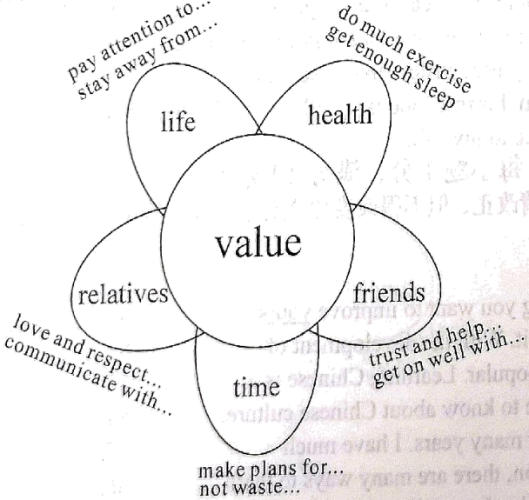
要求：
1. 字迹工整，书写规范，包含全部图示要点，可适当发挥；
2. 文中不得出现真实的学校、班级名称；
3. 80词左右，开头和结尾已给出，不计入总词数；
4. 请将书面表达内容写在答题卡上的相应位置。
参考词汇：
value (v. 珍惜) respect (v. 尊敬)
relatives (n. 家人) safety (n. 安全)
Value Important Things Around Us
Good morning, everyone! I am Li Hua. Life is colourful. There are many important things we should value in our daily life. ___________________________________________________________________________________________
Thanks for your listening.

曾子曰：“吾日三省吾身：为人谋而不忠乎？与朋友交而不信乎？传不习乎？”习近平总书记在演讲中多次引用这句话，告诫青少年要勇于面对自己的缺点，在学习中求真务实。怎样成为更好的自己？请你根据以下内容提示，以“How to be a better teenager?”为题，用英语写一篇演讲稿，在毕业典礼上发言。
内容提示：1.养成健康的生活习惯。
2.学习有计划、有行动。
3.友善待人。
4.培养良好的兴趣爱好，参加志愿活动。
写作要求：1.内容必须包括所给要点，并适当发挥一至两点。
2.语句通顺，语法正确，书写规范。
3.文中不能出现考生的真实姓名、校名和地名。
4.不少于 90 词。（开头和结尾已给出，不计入总词数）。
参考词汇：培养爱好 take up hobbies 志愿活动 volunteer activity
How to be a better teenager?
Hello, everyone! Today I’d like to share my ideas about how to be a better teenager.
__________________________________________________________________________________
Thank you!

参考答案
例文：
My favourite art course
Art courses are important in school. We have many art classes in our school, such as music, painting, dance, calligraphy, drama and so on. However, my favorite art class is painting.
I attend three classes a week which are held on Mondays, Wednesdays and Thursdays from 4 p.m. to 5 p.m. Our school holds a painting competition on June 30 every year.
I enjoy painting because it brings me happiness. With my crayons, I can paint a vibrant world and anything that catches my fancy. Additionally, drawing allows me to express my emotions through pictures when words fail me.
【详解】[总体分析]
①题材：本文是一篇说明文，为材料作文；
②时态：时态为“一般现在时”；
③提示：根据所给的要点提示，介绍最喜欢的一门艺术课，可适当添加细节，并突出写作重点。
[写作步骤]
第一步，引出话题，并点明自己最喜欢的艺术课是绘画；
第二步，具体介绍课程、活动的安排；
第三步，介绍自己喜欢绘画的原因。
[亮点词汇]
①such as比如
②from...to...从……到……
③allow sb to do允许某人做某事
[高分句型]
①I attend three classes a week which are held on Mondays, Wednesdays and Thursdays from 4 p.m. to 5 p.m. (which引导的限制性定语从句)
②I enjoy painting because it brings me happiness.(because引导的原因状语从句)
③Additionally, drawing allows me to express my emotions through pictures when words fail me.(when引导的时间状语从句)

以上内容仅为本文档的试下载部分，为可阅读页数的一半内容。如要下载或阅读全文，请访问：https://d.book118.com/588122117135006040

